
Club Storico Araba Phoenix
Veicoli D’Epoca
“together without differences”

DOCUMENTAZIONE ASI PER MOTO

DOCUMENTI RILASCIATI DALL’ASI:

1. Certificato di Rilevanza Storica Moto (ai fini della qualifica di veicolo d’interesse storico e collezionistico);
2. Attestato di datazione e Storicità (Per godere dei benefici fiscali);

DOCUMENTAZIONE DA ALLEGARE ALLA RICHIESTA:

- libretto di circolazione;
- complementare / c.d.p.;
- atto di vendita (se non si è intestatario sul libretto);
- documento di riconoscimento valido;
- revisione del veicolo valida;
- codice fiscale - tessera sanitaria;
- foto form. 10x15 su carta fotografica sfondo neutro (come di seguito indicato).

1) ¾ ANTERIORE CON LATO DESTRO  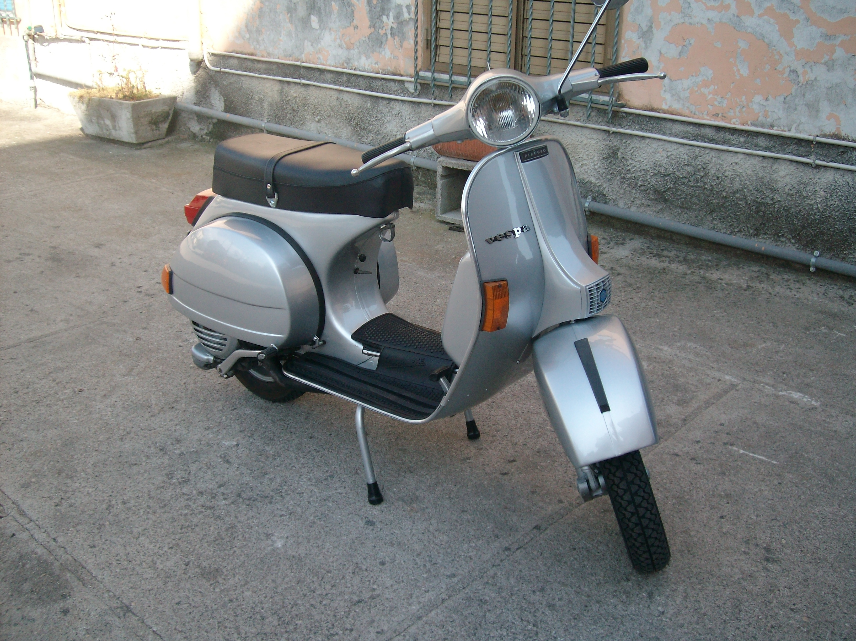 | - ¾ POSTERIORE CON LATO SINISTRO  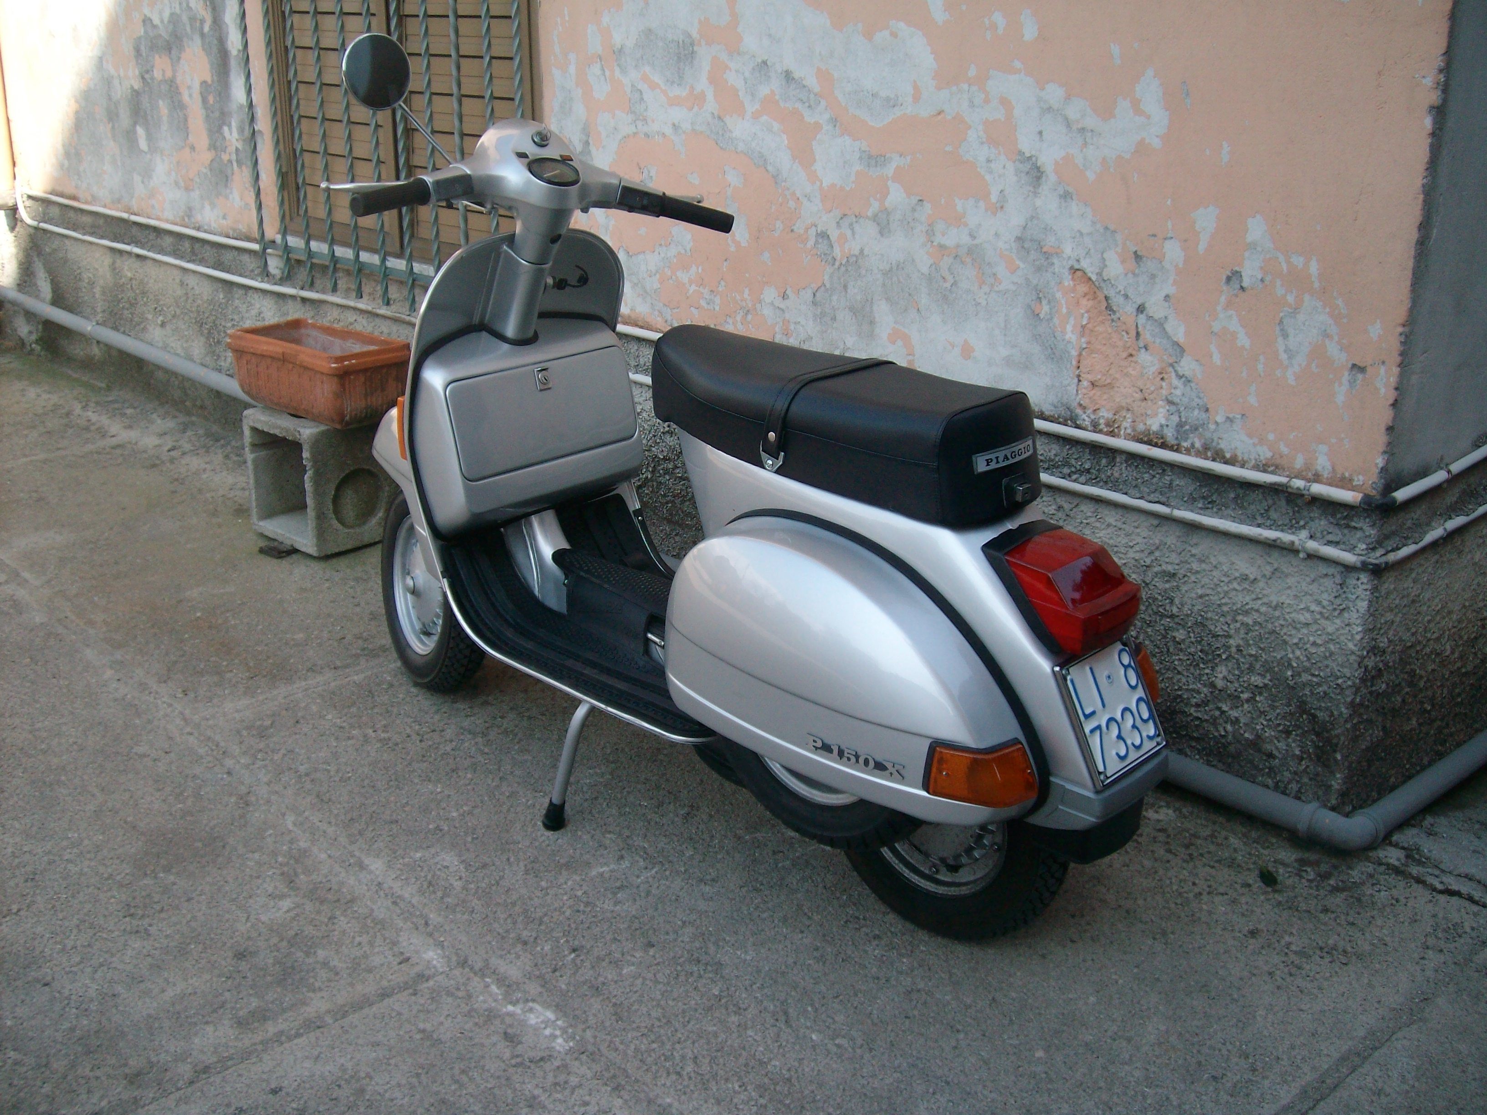

- Targhetta riassuntiva metallica;
- Numero di telaio punzonato.

